МИХАЙЛОВА (Хакимова) Сагадатбану Степановна
родилась 20 мая 1929 года в д.Дементьевка Казачинского района:

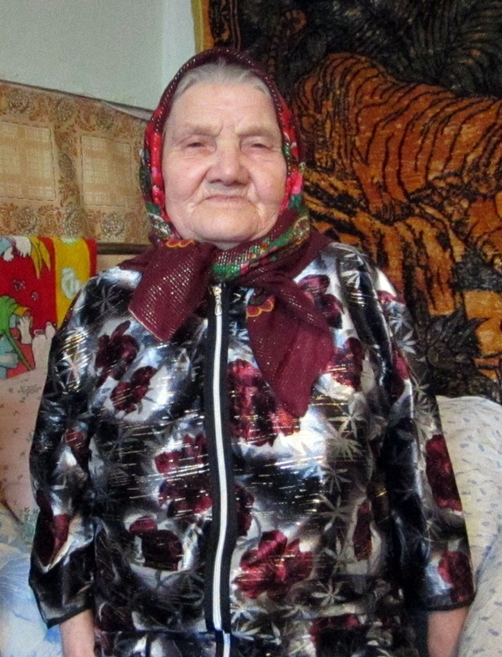
- Я хорошо помню маму, её звали Хазилбану, и совсем не помню отца. В нашей семье было пятеро детей. До войны жили плохо, бедствовали. А в войну стало ещё хуже. Ели лебеду, крапиву, очистки... Одевались, кто как мог, бывало, в семье побогаче выбросят какую-нибудь вещь, мы её забирали и донашивали. Я пилила людям дрова и водилась с чужими детьми. Одним словом, бралась за любую работу, лишь бы выжить.
Проучилась три класса на татарском языке. И на этом моя учёба закончилась. После войны вышла замуж, следом за мужем переехала в д.Холмовое. Он пас коров, я работала на ферме дояркой. Вместе вырастили семерых детей. Сейчас на пенсии.
Вот и скажите, счастливую жизнь прожила или нет? Как у всех, были и радости, и печали, всего хватило.
Современной молодёжи желаю, чтобы всё у неё было не как у нас. Чтобы было хорошо. Я радуюсь, когда у молодых все хорошо!

